

Associazione Genitori Studenti Insegnanti

**ELEZIONI CONSIGLIO di ISTITUTO 10 – 11 novembre 2019**

LISTA N° 1- RAPPRESENTANTI DEI GENITORI

Motto: **“I GENITORI PER UNA SCUOLA MIGLIORE”**

**C A N D I D A T I**

**1. ADORNI RAFFAELLA**genitore di Maddalena Negri 3D Primaria Acerbi **2. ARTIOLI PAOLA**genitore di Luca Gualtierotti 2F Secondaria  
 **3. AUTERA MARIA CARMELA**genitore di Margherita Saviola Infanzia Don Ferrari, Samuele Saviola 2B Primaria Acerbi  
 **4. BASSI ROBERTA**genitore di Greta Ceretti 3C Secondaria, Ceretti Gabriele 2D Primaria Acerbi  
 **5. CANGEME MARISA**genitore di Marco Casciano 2B Primaria Acerbi  
 **6. FERRARI MARIA**genitore di Jose' Ferrari Carvalho e Beatris Da Conceicao Carvalho Infanzia S. Giuseppe  
 **7. GAROSI MARICA**genitore di Michele Gorgaini 4C e Siria Gorgaini 2D Primaria Acerbi  
**8. GHIO ALESSANDRO**genitore di Giulio 1H Infanzia San Giuseppe e Giorgia 2E Primaria Acerbi  
 **9. GHIO DAVIDE**genitore di Carlo Andrea 3D Primaria Acerbi, Elena Sofia 1D Secondaria   
**10. MARCHINI FEDERICO**genitore di Giona 2C Acerbi, Simone Infanzia sez. F Don Ferrari  
**11. MERCADANTE ANDREA**genitore di Rebecca 1A Primaria Acerbi  
**12. NEGRISOLI DANIELA**genitore di Bresciani Federico 1C Primaria Acerbi, Bresciani Lorenzo sez. C Infanzia Don Ferrari  
**13. ROSSI DAVIDE** genitore di Elia 3A Primaria Acerbi, Gioele 1B Primaria Acerbi  
 **14. SCUTTERI STEFANO** genitore di Giulia 2F Secondaria, Alba 3E Primaria Acerbi  
**15. TINCA ANA CRISTINA**genitore di Adriana Bassi 4E Primaria Acerbi  
**16. TRIVINI BELLINI MATTEO**genitore di Luca 2C Primaria Acerbi

 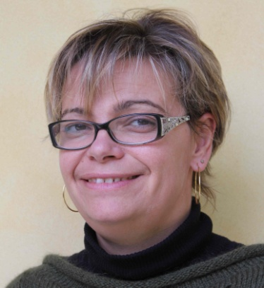 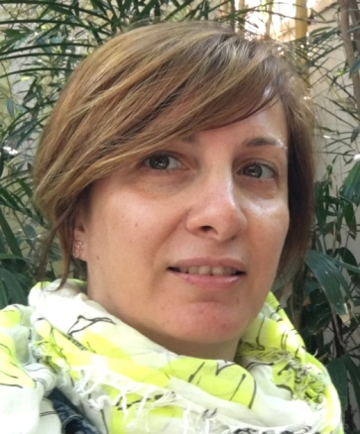 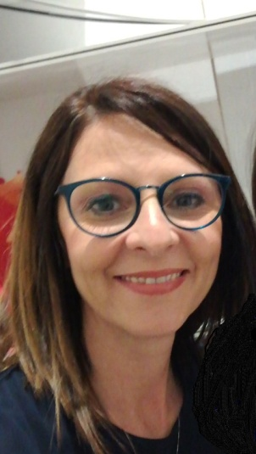 1.Adorni Raffaella 2. Artioli Paola 3. Autera Maria Carmela 4.Bassi Roberta

 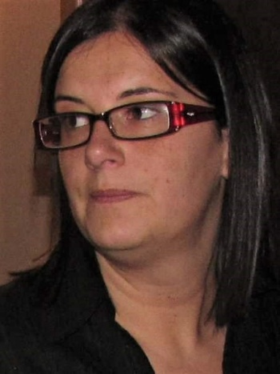     
  
5.Cangema Marisa 6.Ferrari Maria 7. Garosi Marica 8. Ghio Alessandro

   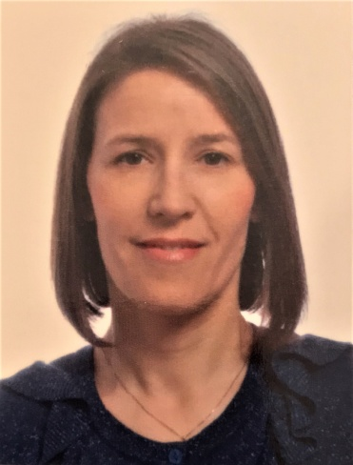

9.Ghio Davide 10.Marchini Federico 11. Mercadante Andrea 12. Negrisoli Daniela

   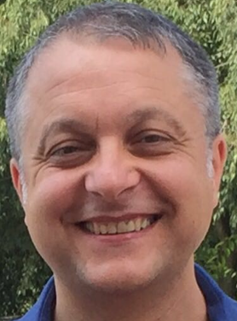

13.Rossi Davide 14. Scutteri Stefano 15.Tinca Ana Cristina 16. Trivini Bellini Matteo

I genitori candidati si propongono di

* partecipare in modo attivo, propositivo e costruttivo al percorso che andranno ad intraprendere;
* collaborare nella stesura del POF e in tutto ciò che è di loro competenza;
* collaborare per favorire la realizzazione dei progetti;
* proporre iniziative per migliorare la qualità del servizio offerto dalla scuola.